吉林省延边二中2015～2016学年度第二学期期中考试试卷
高一化学
考试说明：本试卷分第Ⅰ卷（选择题60分）和第Ⅱ卷（非选择题55分）两部分，试卷共8页，27小题。
可能用到的相对原子质量：C-12 H-1 O-16 N-14 Fe-56 Cl-35.5 Br-80
第Ⅰ卷 选择题
注意事项：
- 答第Ⅰ卷前，考生务必将自己的班级、姓名、考号、考试科目涂写在答题卡上。
- 选出答案后，用2B铅笔把答题卡上对应题目的答案标号涂黑。如需改动，用橡皮擦干净后，再选涂其他答案标号。不涂到答题卡上不得分。
一、选择题（每题只有一个正确选项，每题3分，共60分）
1．下列各组中的性质比较，正确的是
①酸性：${\text{HClO}}_{4}>{\text{HBrO}}_{4}>{\text{HIO}}_{4}$
②碱性：$\text{Ba}(\text{OH})_{2}>\text{Ca}(\text{OH})_{2}>\text{Mg}(\text{OH})_{2}$
③还原性：$F^{−}>{\text{Cl}}^{−}>{\text{Br}}^{−}$
④稳定性：$\text{HCl}>H_{2}S>{\text{PH}}_{3}$
A．①②④ B．①②③ C．②③④ D．都正确
2、氢化钠（NaH）是一种离子化合物，其中钠元素是＋1价，NaH跟水反应放出$H_{2}$，下列叙述正确的是
A．该反应中每生成1molH₂转移2mol电子
B．NaH中的氢离子被还原成氢气
C．NaH跟水反应后溶液呈酸性
D．在NaH中的氢离子的电子层排布与氦原子相同
3．80年代，科学研制得一种新分子，它只由一种非金属元素碳组成，具有空心的类似足球状的结构，分子式为C₆₀ 。下列说法正确的是
A. C₆₀是只由同种元素碳组成的新型化合物
B. C₆₀是由非金属元素碳组成的含有离子键的单质
C. C₆₀是由同种非金属元素碳组成的含有共价键的单质
D. C₆₀和金刚石互称为同位素
4．下列实验不能达到预期实验目的的是
序号 | 实验操作 | 实验目的
A | 在浓硫酸和稀硫酸中分别加入Cu片，加热 | 比较稀、浓硫酸氧化性强弱
B | F₂、Cl₂分别与H₂反应 | 比较氟、氯的非金属性强弱
C | 把CO₂通入到水玻璃中 | 比较碳、硅的非金属性强弱
D | 向MgCl₂、AlCl₃溶液中分别通入NH₃ | 比较镁、铝金属性强弱
5．化学与生活、社会发展息息相关，下列有关说法不正确的是
A．¹⁴C可用于文物的年代的鉴定，¹²C和¹⁴C互为同位素
B．“霾尘积聚难见路人”，雾霾所形成的气溶胶有丁达尔效应
C．“青蒿一握，以水二升渍，绞取汁”，屠呦呦对青蒿素的提取属于化学变化
D．在元素周期表的金属和非金属分界线附近寻找半导体材料
6．几种短周期元素的原子半径及主要化合价如下表：
元素代号 | X | Y | Z | W
原子半径/pm | 160 | 143 | 70 | 66
主要化合价 | ＋2 | ＋3 | ＋5、＋3、－3 | －2
下列叙述正确的是
A．X、Y元素的金属性X<Y
B．一定条件下，Z单质与W的常见单质直接生成ZW₂
C．Y的最高价氧化物对应的水化物能溶于稀氨水
D．四种元素形成的单核离子半径由大到小的顺序为Z^{3－}>W^{2－}>X^{2＋}>Y^{3＋}
7．已知某元素的阳离子R²⁺的核内中子数为n，质量数为A，则m g它的氧化物中所含质子的物质的量是
A．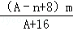mol B．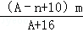 mol
C．(A-n+2)mol D．(A-n+6)mol

8．在2L的恒容容器中,充入1molN₂气体和3molH₂气体，并在一定条件下发生如下反应：N₂（g） + 3H₂（g） 2NH₃（g），若经3s后测得NH₃的浓度为0.6mol•L^{－1}，现有下列几种说法其中正确的是
①用N₂表示的反应速率为0.1mol•L^{－1}•s^{－1}
②用H₂表示的反应速率为0.4mol•L^{－1}•s^{－1}
③3s时N₂与 H₂的转化率相等 ④3s时H₂的浓度为0.6mol•L^{－1}
A．①②④ B．①③④ C．②④ D．①②③④
9．下列关于化学键的说法正确的是
①离子化合物中可能同时含有离子键和共价键
②第IA族和第ⅦA族原子化合时，一定生成离子键
③由非金属元素形成的化合物一定不是离子化合物
④活泼金属与非金属化合时，能形成离子键
⑤离子键就是阴、阳离子间的相互引力
⑥含有离子键的化合物一定是离子化合物
⑦含有金属元素的化合物一定是离子化合物
A．①④⑥ B．④⑥⑦ C．①③④ D．②③⑤
10．一定温度下，下列叙述是可逆反应N₂(g)+3H₂(g)2NH₃(g)，在定容密闭容器中达到平衡的标志的是
①NH₃的生成速率与NH₃的分解速率相等；
②单位时间内amolN₂生成，同时生成3a mol H₂ ；
③N₂的浓度不再变化； ④混合气体的总压强不再变化；
⑤混合气体的平均摩尔质量不再变化；
⑥用N₂、H₂、NH₃的物质的量浓度变化表示的反应速率之比为1：3：2；
⑦ N₂、H₂、NH₃的分子数目比为1：3：2；
⑧混合气体的密度不再变化。
A．②⑤ B．②⑥⑦⑧ C．①③④⑤ D．①③④⑤⑧
11．为探究Fe³⁺和Cu²⁺对H₂O₂分解反应的催化效果，甲、乙两组同学分别设计了如图1、图2所示的实验。下列叙述中不正确的是
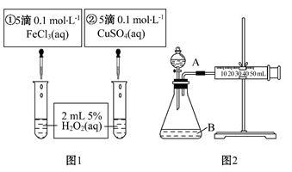
A．图1实验可通过观察产生气泡的快慢来比较反应速率的大小
B．若图1所示的实验中反应速率为①>②，则一定说明Fe³⁺比Cu²⁺对H₂O₂分解催化效果好
C．用图2装置比较反应速率，可测定在相同状况下反应产生的气体体积及反应时间
D．为检查图2装置的气密性，可关闭分液漏斗A处活塞,将注射器活塞拉出一定距离，一段时间后松开活塞,观察活塞是否复原
12．某鱼雷采用Al-Ag₂O动力电池，以溶解有氢氧化钾的流动海水为电解质溶液，电池反应为：2Al+3Ag₂O+2KOH=6Ag+2KAlO₂+H₂O，下列说法不正确的是
A．Ag₂O为电池的正极 B．Al在电池反应中被氧化
C．电子由Ag₂O极经外电路流向Al极 D．溶液中的OH⁻向Al极迁移
13．短周期主族元素A、B、C、D、E的原子序数依次增大，A是原子半径最小的元素，B是地壳中含量最多的元素， A与C同主族，C、D两原子的电子数之和为A、B两原子的电子数之和的3倍。下列叙述正确的是
A．最高价氧化物对应的水化物酸性最强的是E
B．原子半径：A＜B＜C＜ D＜ E C．B与C形成的化合物中不可能含共价键
D．氢化物的热稳定性：D > E
14．下列各元素中，一定属于主族元素的是
A、X元素能形成+7价的含氧酸及其盐 B、Y元素原子最外层电子数为2
C、Z元素的阴离子与同一周期稀有气体元素的原子电子层结构相同
D、R元素的最高价氧化物是酸性氧化物
15．短周期元素W、X、Y、Z 的原子序数依次增大，W的单质是空气中体积分数最大的气体，W与Y最外层电子数之和为X最外层电子数的2倍，X、Y、Z简单离子的电子层结构相同，Z最外层电子数等于最内层电子数。下列说法正确的是
A．元素非金属性由强到弱的顺序：Y、X、W
B．W的简单气态氢化物比Y的简单气态氢化物稳定
C．原子半径由大到小的顺序：Z、Y、X、W
D．WX与ZX中的化学键类型相同
16．温度不变恒容的容器中0.1mol·L^{－1}H₂进行反应H₂2H，若某段时间内H₂浓度由0.06mol·L^{－1}降到0.036mol·L^{－1}所需的反应时间为12s ，则反应起始时H₂浓度由0.1mol·L^{－1}降到0.06mol·L^{－1}需的时间为
A．等于24s B．等于20s C．大于20s D．小于20s
17．W、X、Y、Z均为短周期主族元素，原子序数依次增加，且原子核外L电子层的电子数分别为0、5、8、8，它们的最外层电子数之和为18。下列说法正确的是
A．阴离子的半径：Z>Y
B．元素W、X、Z各自最高和最低化合价的代数和分别为0、2、6
C．氧化物的水化物的酸性：Z>Y D．气态氢化物稳定性：Z>Y>X
18．硫代硫酸钠溶液与稀硫酸反应的化学方程式为：Na₂S₂O₃+H₂SO₄===Na₂SO₄+SO₂+S↓+H₂O，下列各组实验中最先出现浑浊的是
实验 | 反应温度/℃ | Na₂S₂O₃溶液 |  | 稀H₂SO₄ |  | H₂O
实验 | 反应温度/℃ | V/mL | c/（mol•L⁻¹） | V/mL | c/（mol•L⁻¹） | V/mL
A | 25 | 5 | 0.1 | 10 | 0.1 | 5
B | 25 | 5 | 0.2 | 5 | 0.2 | 10
C | 35 | 5 | 0.1 | 10 | 0.1 | 5
D | 35 | 5 | 0.2 | 5 | 0.2 | 10
19．短周期元素 A、B、C、D、E 的原子序数依次增大；A 的一种核素在考古时常用来鉴定一些文物的年代，B的氢化物的水溶液呈碱性；C、D 为金属元素，且 D 原子最外层电子数等于其 K 层电子数，而 C 的阳离子半径大于 D 的阳离子半径；若往 E 单质的水溶液中滴加少量紫色石蕊试液，能观察到先变红后褪色的现象。下列说法中正确的是
A．B的氢化物和E的氢化物能反应，且得到的产物只含有共价键
B．C在元素周期表中的位置是第三周期第ⅠA族
C．五种原子中E的原子半径最大
D．A的最低价氢化物分子中所有原子都满足8电子稳定结构

20．下列关于化学反应速率的说法中，正确的是
①用铁片和稀硫酸反应制取氢气时，改用98%的浓硫酸可以加快产生氢气的速率
②决定化学反应速率的主要因素是反应物的浓度.
③一定量的锌与过量的稀硫酸反应制取氢气，为减慢反应速率而又不影响生成H₂的量，可向其中加入KNO₃溶液。
④汽车尾气中的NO和CO反应转化为无害的N₂和CO₂，减小压强，反应速率减慢
⑤增大压强，一定能加快化学反应速率
⑥用锌与稀硫酸反应制H₂时，滴加几滴硫酸铜溶液能加快反应速率
A．④⑤⑥ B．④⑥ C．①④⑥ D．③④⑥
第Ⅱ卷 非选择题
注意事项：
- 用蓝色或黑色钢笔或圆珠笔将答案写在答题纸上的黑色矩形框内，直接答在试卷上或超出黑色矩形框不得分。
- 答卷前将密封线内的项目填写清楚。
二、非选择题（本题包括4小题，共40分）
21、（10分）为清理路面积雪人们使用了一种融雪剂，其主要成分的化学式为XY₂，X、Y均为周期表前20号元素，其阳离子和阴离子的电子层结构相同，且1 mol XY₂含有54 mol电子。
(1) X元素在元素周期表中的位置 ，该融雪剂的化学式是________。
(2)元素D、E原子的最外层电子数是其电子层数的2倍，D与Y相邻，则D的离子结构示意图是________；D与E能形成一种结构类似于CO₂的三原子分子，且每个原子均达到了8e－稳定结构，电子式为________。
(3)W是与D同主族的短周期元素，Z是第三周期金属性最强的元素，Z的单质在W的常见单质中加热时生成的产物的电子式为________。

22．（10分）A、B、C、D、E五种元素均为短周期元素，其原子序数依次增大。A元素原子的核外电子数、电子层数和最外层电子数均相等；B、C、D、E四种元素在元素周期表中的相对位置如图I如示。另有甲、乙、M、W、X、Y、Z七种物质均由A、C、D 三种元素中的若干种组成（只有M中同时含有三种元素），其中甲、乙为非金属单质，W由A和C组成，分子中含有18个电子，X分子中含有10个电子，它们之间的相互转化关系如图Ⅱ所示。请回答下列问题：
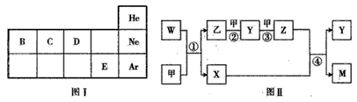
（1）用电子式表示乙的形成过程 ，
Y的分子式为 ，W的结构式为 。
（2）反应④的化学方程式为 。
（3）W—空气燃料电池是一种碱性燃料电池，电解质溶液是20%——30%的KOH溶液。该燃料电池的负极反应式为 。
23、（1）某实验小组同学进行如下实验，以检验化学反应中的能量变化，
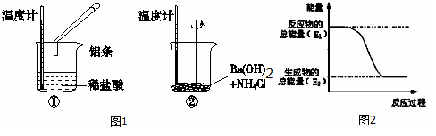

实验中发现，反应后①中的温度升高；②中的温度降低．由此判断铝条与盐酸的反应是 反应，
Ba（OH）₂•8H₂O与NH₄Cl的反应是 热反应．反应过程 （填“①”或“②”）的能量变化可用图2表示。．
(2)为了验证Fe³ ⁺与Cu²⁺氧化性强弱，下列装置能达到实验目的的是 （填序号）。
Cu
Fe
氯化铁溶液
①
Cu
Ag
硝酸铁溶液
②
Cu
Fe
浓硝酸
③
Cu
Fe
氯化铜溶液
④
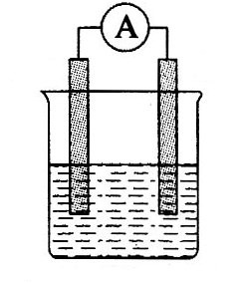

（3）有甲、乙两位同学均想利用原电池反应检测金属的活动性顺序，两人均使用镁片与铝片作电极，但甲同学将电极放入6mol·L⁻¹ H₂SO₄溶液中，乙同学将电极放入
6mol·L⁻¹的NaOH溶液中，如图所示。
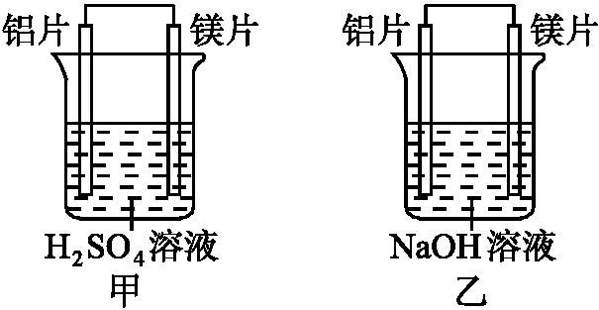
请回答：写出乙池中负极的电极反应式 ：

24、一定温度下,在容积为V L的密闭容器中进行反应：d N（g） e M（g），M、N的物质的量随时间的变化曲线如图所示：
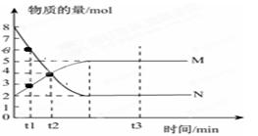
（1）此反应的化学方程式中d:e =__________

（2）t ₁到t ₂时刻，以M的浓度变化表示的平均反应速率为：
（3）在a、b、c点中，表示正反应速率大于逆反应速率的点有： 。
（4）下列叙述中能说明上述反应达到平衡状态的是 （填符号）
A．反应中M与N的物质的量之比为1︰1
B．混合气体的总质量不随时间的变化而变化
C．混合气体的总物质的量不随时间的变化而变化
D．单位时间内每消耗a mol N，同时生成b mol M
（5）反应A＋3B2C＋2D在四种不同情况下的反应速率分别如下：
①．v(B )=3.6mol· L^{－1}·min^{－1} ②．v(A )=0.15mol·L^{－1}·s^{－1}
③．v(C)=0.5mol·L^{－1}·s^{－1} ④．v(D)=0.6mol·L^{－1}·s^{－1},
该反应进行的由快到慢顺序为 （填序号）
三、选做题（共15分）
25. 下图中每一个方格表示有关的一种反应物或生成物(部分的产物已省略)；X加热产生等物质的量的A、B、C三种物质，常温下A、C为无色气体，B在是一种无色无味的液体；X与NaOH溶液在加热作用下产生一种能使湿润的红色石蕊试纸变蓝的气体C；X与HCl反应产生一种无色无味的气体A，它能使澄清石灰变浑浊。请填下列空白：
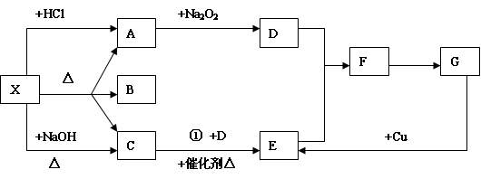
(1)物质X是 (写化学式)
（2）反应①的化学方程式
(3)G→E的离子方程式

26．将CH₃OH（甲醇）设计成燃料电池，其利用率更高，写出该燃料电池在酸性条件下的负极电极反应式：

27、一定条件下，NO₂和SO₂反应生成SO₃（g）和NO两种气体，现将体积比为1:2的NO₂和SO₂的混合气体置于密闭容器中发生上述反应，下列不能说明反应达到平衡状态的是 。（填序号）
A．体系压强保持不变
B．混合气体颜色保持不变
C．SO₃、NO的体积比保持不变
D．每消耗 1 mol SO₂，同时生成1 mol NO

吉林省延边二中2015～2016学年度第二学期期中考试
高一化学参考答案及评分标准
一、选择题（单选题，共60分）
题号 | 1 | 2 | 3 | 4 | 5 | 6 | 7 | 8 | 9 | 10
答案 | A | D | C | D | C | D | A | B | A | C
题号 | 11 | 12 | 13 | 14 | 15 | 16 | 17 | 18 | 19 | 20
答案 | B | C | A | D | A | D | B | D | B | B
二、非选择题（共55分）
21、（10分）（每空2分） (1)第四周期第IIA族 CaCl₂
(2)S²⁻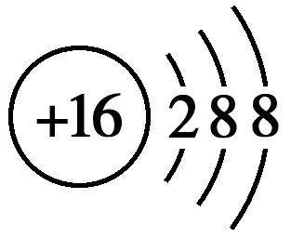 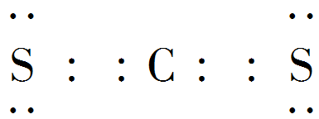

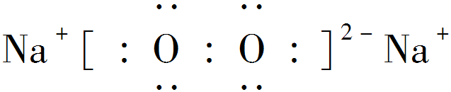
(3)

22、（10分）（1）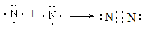 NO
（2）3NO₂ + H₂O = 2HNO₃ + NO
（3）N₂H₄–4e⁻+ 4OH⁻ = N₂ + 4H₂O （每空2分）

23、（10分）（1） 放热 吸热 ① ②
（2）Al+4OH⁻-3e⁻AlO₂— +2H₂O （每空2分）
24、（10分）（1）2 （2） 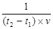mol/( L·min)
（3）a、b （4） C （5） ④＞③＞②＞① （每空2分）
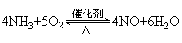
25、（1）NH₄HCO₃ （2）

(3) 3Cu+8H⁺+2NO₃⁻ =3Cu²⁺+4H₂O+2NO↑

26、（3分））负极：2CH₃OH-12e⁻+2H₂O 2CO₂+12H⁺ 27、（3分） ACD

